Содержание

Введение .................................................................................................... 3
Часть I. Установление и расчёт точностных характеристик сопряжений и деталей, разработка методик контроля геометрических параметров деталей .................................................................................. 4
  - Расчёт посадок гладких цилиндрических сопряжений ................. 4
  - Выбор и расчёт посадок шпоночного соединения ....................... 13
  - Выбор и расчёт подшипников качения. Выбор допусков формы и расположения и параметров шероховатости поверхностей деталей, сопрягаемых с подшипниками .............................................................. 19
Часть II. Нормирование точности сопряжений и деталей .................. 26
Список литературы ................................................................................ 34
Технические нормативные правовые акты .......................................... 35

Введение

На современном этапе развития машиностроения и приборостроения ключевым фактором конкурентоспособности является повышение надёжности и долговечности изделий. Решение этих задач неразрывно связано с вопросами обеспечения высокой точности изготовления деталей и их полной взаимозаменяемости. Взаимозаменяемость позволяет собирать сложные механизмы без дополнительной подгонки, что значительно упрощает производственные процессы, снижает себестоимость продукции и облегчает ремонт техники в процессе эксплуатации.
Основой для реализации принципов точности служит государственная система стандартизации. Нормирование точности регламентирует допустимые отклонения размеров, формы и расположения поверхностей, создавая единую техническую «базу» для конструкторов и технологов. Важнейшим инструментом контроля этих параметров выступают технические измерения. Без объективных методов оценки фактических размеров невозможно гарантировать качество выпускаемых изделий и их соответствие заданным эксплуатационным характеристикам.
В рамках данной курсовой работы рассматриваются прикладные аспекты применения единой системы допусков и посадок (ЕСДП), а также методы выбора средств измерений и расчёт параметров точности типовых соединений. Овладение этими навыками является фундаментом профессиональной подготовки инженера, обеспечивая возможность проектирования машин высокого технического уровня.

Часть I. Установление и расчёт точностных характеристик сопряжений и деталей, разработка методик контроля геометрических параметров деталей
  - Расчёт посадок гладких цилиндрических сопряжений
Для двух заданных гладких цилиндрических соединений дать краткую характеристику посадок (вид, предпочтительность, принадлежность к системе, рекомендации по использованию). Построить схему распределения полей допусков, рассчитать предельные размеры сопрягаемых деталей, зазоры (натяги) табличные и вероятные, а также допуски посадок. Для переходных посадок определить вероятности получения зазоров и натягов. Построить диаграмму распределения зазоров (натягов) партии соединения.
Исходные данные:
∅10 Н8/d8.
∅95 H8/n7.

  - Расчёт посадки с зазором

∅10 Н8/d8 – посадка с зазором в системе основного отверстия.
Данную посадку можно отнести к посадке со значительным гарантированным зазором («ходовая»). «Ходовые» посадки практически всегда обеспечивают свободное взаимное перемещение деталей в сопряжениях, и для их сборки не требуется применение специального прессового оборудования. Это посадки H7/d8, H8/d9, D9/h9 и т.д. Область применения таких посадок – соединения, в которых детали должны беспрепятственно вращаться или совершать продольно-поступательные движения в условиях возможных температурных деформаций, перекосов, а также при высоких рабочих скоростях.
Посадки с зазором применяют как подвижные в узлах трения для обеспечения надёжного размещения и циркуляции смазочного материала в сопряжении. Взаимная подвижность деталей соединения по посадке с зазором гарантируется за счёт разности фактических диаметров отверстия и вала. При высоких требованиях к лёгкости хода и необходимости компенсации тепловых зазоров назначают посадки с максимальными гарантированными зазорами типа H/d, H/e. Назначение данной посадки для малого диапазона размеров ∅10 мм обеспечивает стабильное функционирование точных узлов и механизмов (например, подшипников скольжения или направляющих втулок), исключая риск заклинивания деталей при нагреве в процессе эксплуатации.
Рассчитываем предельные размеры отверстия ∅10H8.
По ГОСТ 25346-89 «Основные нормы взаимозаменяемости. Единая система допусков и посадок. Общие положения, ряды допуском и основных отклонений» определяем значение допуска IT8 = 22 мкм и основного (нижнего) отклонения EI = 0 мкм.
Верхнее отклонение будет равно

ES = EI + IT8 = 0 + 22 = +22 мкм.

Предельные размеры отверстия:

D_{min} = D₀ + EI = 10,000 + 0 = 10,000 мм;
D_{max} = D₀ + ES = 10,000 + 0,022 = 10,022 мм.

Рассчитываем предельные размеры вала ∅10d8.
По ГОСТ 25346-89 определяем значения допуска IT8 = 22 мкм и основного (верхнего) отклонения es = -25 мкм.
Нижнее отклонение будет равно

ei = es - IT8 = -25 - 22 = -47 мкм

Предельные размеры вала:

d_{min} = d₀ + ei = 10,000 - 0,047 = 9,953 мм;
d_{max} = d₀ + es = 10,000 - 0,025 = 9,975 мм.

Результаты расчетов оформим в виде таблицы (табл. 1.1).
Таблица 1.1
Расчёт предельных размеров сопряжения
Размер | IT, мкм | ES (es), мкм | EI (ei), мкм | D_{min} (d_{min}), мм | D_{max} (d_{max}), мм
∅10H8 | 22 | +22 | 0 | 10,000 | 10,022
∅10d8 | 22 | -25 | -47 | 9,953 | 9,975

Строим схему расположения полей допусков сопрягаемых деталей (рис. 1.1) и рассчитываем предельные значения зазоров:

S_{max} = D_{max} - d_{min} = 10,022 - 9,953 = 0,069 мм;
S_{min} = D_{min} - d_{max} = 10,000 - 9,975 = 0,025 мм.
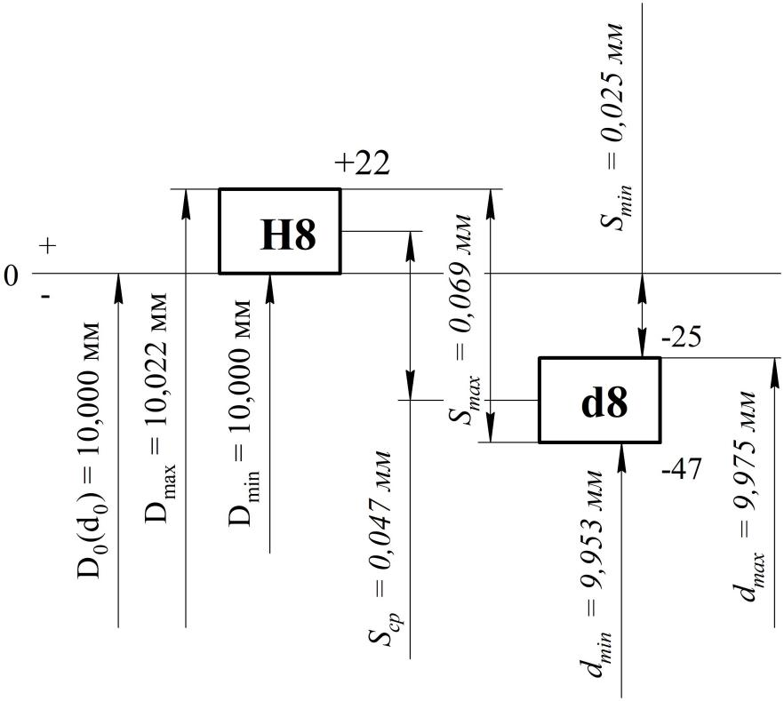
Рисунок 1.1. Схема расположения полей допусков сопрягаемых деталей
Средний зазор

S_{ср} = (S_{max} + S_{min})/2 = (0,069 + 0,025)/2 = 0,047 мм.

Допуск посадки

T_{S} = IT_{D} + IT_{d} = 0,022 + 0,022 = 0,044 мм;
T_{S} = S_{max} - S_{min} = 0,069 - 0,025 = 0,044 мм.

Среднеквадрическое отклонение посадки
$${\text{σ}}_{S} = \sqrt{{\text{σ}}_{\text{D}}^{\text{2}}\text{ +}{\text{σ}}_{\text{d}}^{\text{2}}}\text{ = }\sqrt{{\text{(}\frac{{\text{IT}}_{\text{D}}}{\text{6}}\text{)}}^{\text{2}}\text{ +}{\text{(}\frac{{\text{IT}}_{\text{d}}}{\text{6}}\text{)}}^{\text{2}} }\text{ =}\sqrt{\frac{{\text{22}}^{\text{2}}\text{ + }{\text{22}}^{\text{2}}}{\text{6}}}\text{ = }\frac{\text{31,11}}{\text{6}}\text{ = 5,19}\text{ мкм.}$$
Расчёт предельных значений вероятных зазоров.

S_{max.вер.} = S_{ср} + 3σ_{S} = 47 + 3 · 5,19 = 62,53 мкм ≈ 0,063 мм;
S_{min.вер.} = S_{ср} - 3σ_{S} = 47 - 3 · 5,19 = 31,43 мкм ≈ 0,031 мм;

Схема распределения вероятных зазоров приведена на рис. 1.2
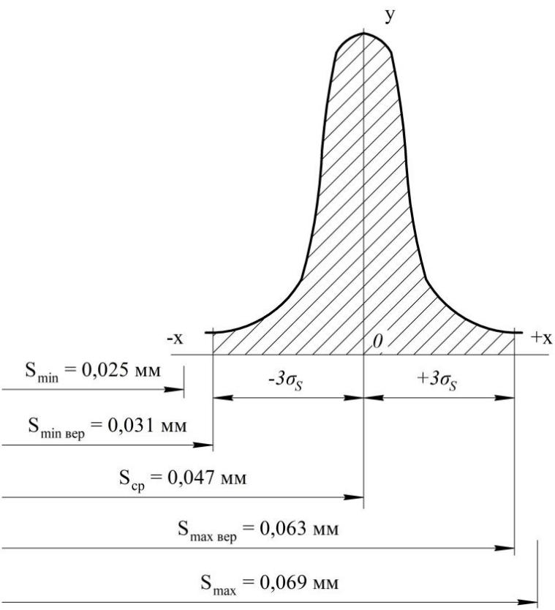
Рисунок 1.2. Схема распределения вероятных зазоров
  - Расчёт переходной посадки

∅95 H8/n7 – посадка переходная в системе основного отверстия.
Данную посадку можно отнести к посадке с преимущественным натягом («глухая»). «Глухие» посадки практически всегда обеспечивают натяги в сопряжениях, и для их сборки могут использоваться нагревательные, холодильные установки или прессы. Это посадки H7/n6, N6/h5, N7/h6 и т.д. Область применения таких посадок – соединения, в которых не допускаются зазоры как возможные причины мёртвых ходов, а также ударов и других нежелательных динамических явлений.
Переходные посадки применяют как центрирующие в неподвижных соединениях деталей, подлежащих периодической разборке и сборке при условии сохранения заданного характера соединения. Взаимная неподвижность деталей соединения по переходной посадке обеспечивается с помощью дополнительных деталей. При высоких требованиях точности центрирования, при высоких нагрузках необходимо назначать переходные посадки с максимальной вероятностью натяга, типа H/n, N/h. Назначение данной посадки для среднего диапазона размеров ∅95 мм обеспечивает жёсткое и плотное центрирование сопрягаемых деталей (например, зубчатых колес или шкивов на валах), гарантируя стабильную работу узла при воздействии знакопеременных и динамических нагрузок.
Рассчитываем предельные размеры вала ∅95H8.
По ГОСТ 25346-89 определяем значение допуска IT8 = 54 мкм и основного (нижнего) отклонения EI = 0.
Верхнее отклонение будет равно

ES = EI + IT7 = 0 + 54 = + 54 мкм.

Предельные размеры отверстия:

D_{min} = D₀ + EI = 95,000 + 0 = 95,000 мм;
D_{max} = D₀ + ES = 95,000 + 0,054 = 95,054 мм.

Рассчитаем предельные размеры вала ∅95n7.
По ГОСТ 25346-89 определяем значение допуска IT7 = 35 мкм и основного (нижнего) отклонения вала ei = +17 мкм.
Верхнее отклонение будет равно

es = ei + IT7 = +17 + 35 = +52 мкм.

Предельные размеры вала:

d_{min} = d₀ + ei = 95,000 + 0,017 = 95,017 мм;
d_{max} = d₀ + es = 95,000 + 0,052 = 95,052 мм.

Результаты расчетов оформим в виде таблицы (табл. 1.2).
Таблица 1.2
Расчёт предельных размеров сопряжения
Размер | IT, мкм | ES (es), мкм | EI (ei), мкм | D_{min} (d_{min}), мм | D_{max} (d_{max}), мм
∅95H8 | 54 | +54 | 0 | 95,000 | 95,054
∅95n7 | 35 | +52 | +17 | 95,017 | 95,052

Строим схему расположения полей допусков сопрягаемых деталей (рис. 1.3) и рассчитываем предельные значения табличных зазоров (натягов).

D_{ср} = (D_{max} + D_{min})/2 = (95,054 + 95,000)/2 = 95,027 мм;
d_{ср} = (d_{max} + d_{min})/2 = (95,052 + 95,017)/2 = 95,0345 мм;
S_{max} = D_{max} - d_{min} = 95,054 - 95,017 = 0,037 мм;
N_{max} = d_{max} - D_{min} = 95,052 - 95,000 = 0,052 мм.

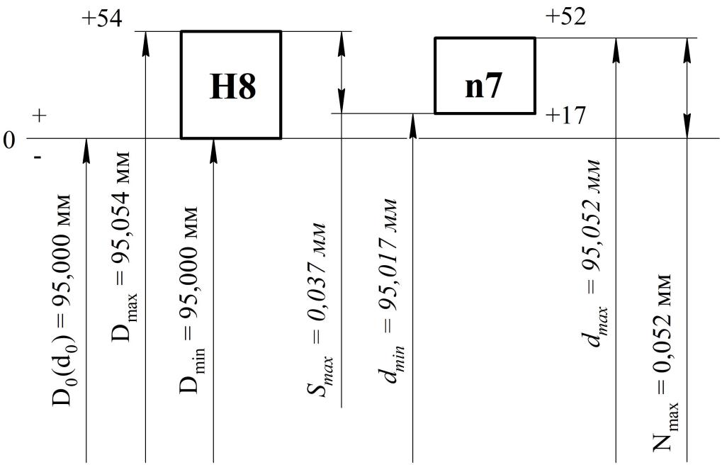
Рисунок 1.3. Схема расположения полей допусков сопрягаемых деталей
Допуск посадки

T_{(S,N)} = IT_{D} + IT_{d} = 0,054 + 0,035 = 0,089 мм;
T_{(S,N)} = S_{max} + N_{max} = 0,037 + 0,052 = 0,089 мм.

Рассчитываем математическое ожидание и стандартное отклонение зазоров:

M_{S} = D_{ср} - d_{ср} = 95,027 - 95,0345 = -0,0075 мм;
$${\text{σ}}_{(S,N)} = \sqrt{{\text{σ}}_{\text{D}}^{\text{2}}\text{ +}{\text{σ}}_{\text{d}}^{\text{2}}}\text{ = }\sqrt{{\text{(}\frac{{\text{IT}}_{\text{D}}}{\text{6}}\text{)}}^{\text{2}}\text{ +}{\text{(}\frac{{\text{IT}}_{\text{d}}}{\text{6}}\text{)}}^{\text{2}} }\text{ =}\sqrt{\frac{{54}^{\text{2}}\text{ + }{35}^{\text{2}}}{\text{6}}}\text{ = }\frac{\text{64,35}}{\text{6}}\text{ = 10,73}\text{ мкм.}$$

Рассчитаем предельные значения вероятных зазоров и натягов:

S_{max.вер.} = M_{S} + 3$\text{σ}$_{(S,N)} = -7,5 + 3 · 10,73 = 24,69 мкм = 0,025 мм;
S_{min.вер.} = M_{S} - 3$\text{σ}$_{(S,N)} = -7,5 - 3 · 10,73 = -39,69 мкм;
N_{max.вер.} = -39,69 мкм = -0,040 мм.

Рассчитаем вероятность получения зазоров и натягов
$${\text{Ф}}_{\text{0}}\text{(}\text{z}\text{)}\text{ = }\frac{\text{1}}{\sqrt{\text{2}\text{π}}} {\int_{\text{0}}^{\text{z}}{\text{e}}}^{\text{− }\frac{{\text{z}}^{\text{2}}}{\text{2}} }\text{dz }\text{,}$$
где z = $\frac{x}{\text{σ}}$ .

В данном примере

x = M_{S} = -7,5 мкм;
$\text{σ}$_{(S,N)} = 10,73 мкм.

Тогда

z = |M_{S}| / $\text{σ}$_{(S,N)} = 7,5 / 10,73 = 0,70;
Ф(z = 0,70) = 0,2580 = 25,8 %.

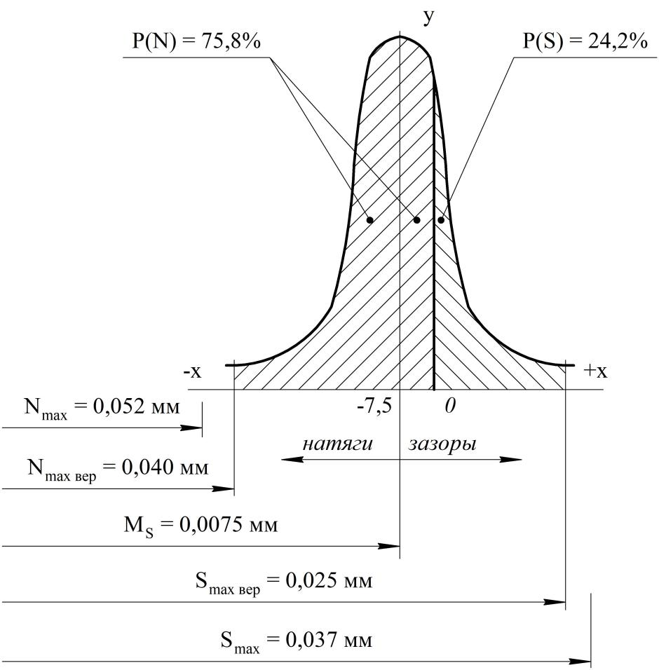
Рисунок 1.4. Распределение вероятных зазоров (натягов)
Таким образом, с учётом симметрии распределения (P'' = 0,5), вероятность получения натяга

P(N) = 50 % + 25,8 % = 75,8 %.

Определим вероятность получения зазоров

P(S) = 50 % - 25,8 % = 24,2 %.

  - Выбор и расчёт посадок шпоночного соединения
Для данного вида шпоночного соединения определить посадки на вал и во втулку. Построить для них схемы расположения полей допусков, рассчитать предельные размеры сопрягаемых деталей, табличные зазоры (натяги). Исходные данные d = 18 мм, l = 280 мм, вид соединения – плотное.

2.1. В зависимости от диаметра вала определяем основные параметры шпоночного соединения по ГОСТ 23360-78:

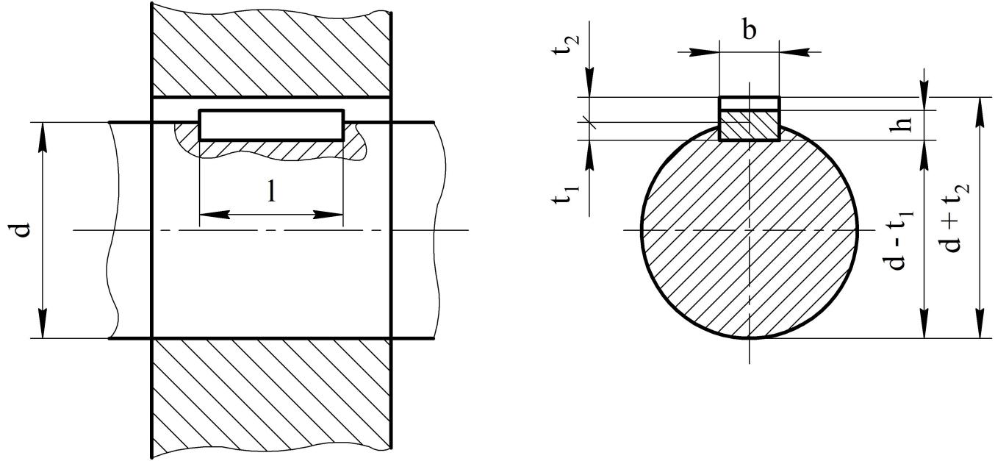
Рисунок 2.1. Схема шпоночного соединения
Ширина шпонки b = 6 мм,
Высота шпонки h = 6 мм,
Глубина впадины вала t₁ = 3,5 мм,
EI = 0, ES = +0,1 мм,
Глубина впадины детали t₂ = 2,8 мм,
EI = 0, ES = +0,1 мм,
Диаметр вала d = 18 мм.

2.2. Исходя из выбранных параметров, рассчитываем шпонку:
Шпонка 6×6×280 ГОСТ 23360-78.

2.2.1. Расчёт шпоночного соединения по ширине шпонки:

2.2.1.1. Паз вала B₁ = 6P9

ES = -12 мкм, EI = -42 мкм,
B_{1max} = B₁ + ES = 6 + (-0,012) = 5,988 мм,
B_{1min} = B₁ + EI = 6 + (-0,042) = 5,958 мм.

2.2.1.2. Ширина шпонки b₂ = 6h9

es = 0, ei = -30 мкм,
b_{2max} = b₂ + es = 6 + 0 = 6,000 мм,
b_{2min} = b₂ + ei = 6 + (-0,030) = 5,970 мм.

2.2.1.3. Паз втулки B₃ = 6P9

ES = -12 мкм, EI = -42 мкм,
B_{3max} = B₃ + ES = 6 + (-0,012) = 5,988 мм,
B_{3min} = B₃ + EI = 6 + (-0,042) = 5,958 мм.

2.2.1.4. Определяем предельные зазоры и натяги в посадке:

N_{1max} = b2_{max} - B_{1min} = 6,000 - 5,958 = 0,042 мм,
S_{1max} = B_{1max} - b_{2min} = 5,988 - 5,970 = 0,018 мм,
N_{2max} = b_{2max} - B_{3min} = 6,000 - 5,958 = 0,042 мм,
S_{2max} = B_{3max} - b_{2min} = 5,988 - 5,970 = 0,018 мм.

2.2.1.5. Строим схему расположения полей допусков шпоночного соединения по ширине шпонки.
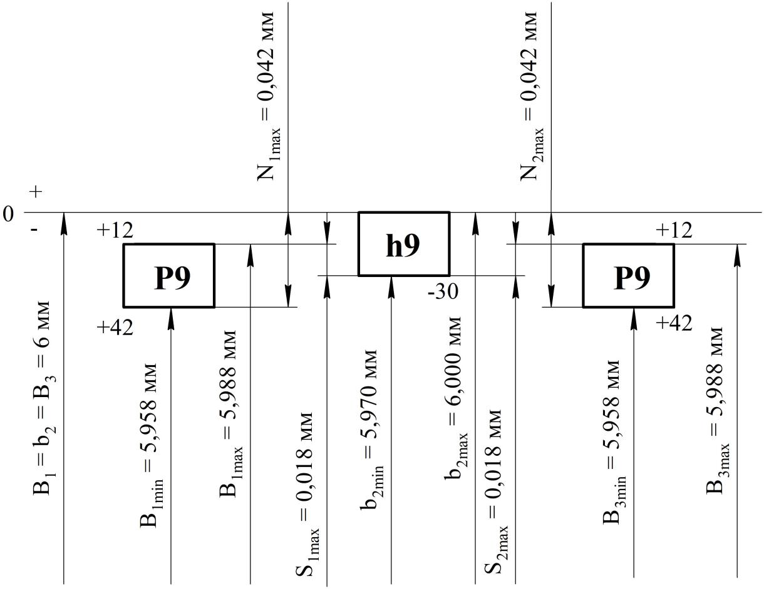

Рисунок 2.2. Схема расположения полей допусков шпоночного соединения по ширине шпонки

2.2.2. Расчёт шпоночного соединения по высоте шпонки:

2.2.2.1. Глубина паза вала t₁ = 3,5 мм

EI = 0, ES = +0,1 мм,
t_{1max} = t₁ + ES = 3,5 + 0,1 = 3,6 мм,
t_{1min} = t₁ + EI = 3,5 + 0 = 3,5 мм.

2.2.2.2. Высота шпонки h = 6h11

es = 0, ei = -75 мкм,
h_{max} = h + es = 6,000 + 0 = 6,000 мм,
h_{min} = h + ei = 6,000 + (-0,075) = 5,925 мм.
2.2.2.3. Глубина паза втулки t₂ = 2,8 мм

EI = 0, ES = +0,1 мм,
t_{2max} = t2 + ES = 2,8 + 0,1 = 2,9 мм,
t_{2min} = t2 + EI = 2,8 + 0 = 2,8 мм.

2.2.2.4. Определяем предельные зазоры в соединении

S_{max} = (t_{1max} + t_{2max}) - h_{min} = (3,6 + 2,9) - 5,925 = 6,500 - 5,925 = 0,575 мм,
S_{min} = (t_{1min} + t_{2min}) - h_{max} = (3,5 + 2,8) - 6,000 = 6,300 - 6,000 = 0,300 мм.

2.2.3. Расчёт шпоночного соединения по длине шпонки

2.2.3.1. Длина шпонки l = 280h14

es = 0, IT = 1,30 мм,
ei = es - IT = 0 - 1,30 = -1,30 мм,
l_{max} = l + es = 280,000 + 0 = 280,000 мм,
l_{min} = l + ei = 280,000 + (-1,30) = 278,70 мм.

2.2.3.2. Длина паза вала L = 280H15

EI = 0, IT = 2,10 мм,
ES = EI + IT = 0 + 2,10 = +2,10 мм,
L_{max} = L + ES = 280,000 + 2,10 = 282,10 мм,
L_{min} = L + EI = 280,000 + 0 = 280,000 мм.

2.2.3.4. Определяем предельные зазоры в посадке:

S_{max} = L _{max} - l_{min} = 282,10 - 278,70 = 3,4 мм,
S_{min} = L _{min} - l_{max} = 280,000 - 280,000 = 0 мм.

2.2.3.5. Строим схему расположения полей допусков шпоночного соединения по длине шпонки.

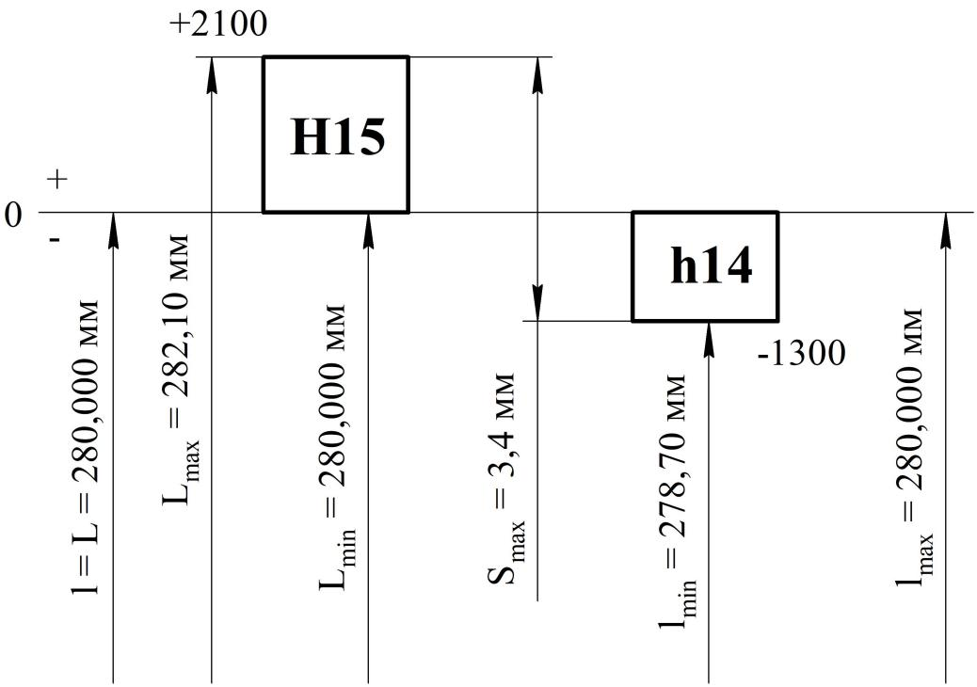

Рисунок 2.3. Схема расположения полей допусков шпоночного соединения по длине шпонки

2.2.3.6. Определяем допуск посадки:

T_{S} = IT15 + IT14 = 2,10 + 1,30 = 3,40 мм,
T_{S} = S_{max} - S_{min} = 3,40 - 0 = 3,40 мм.

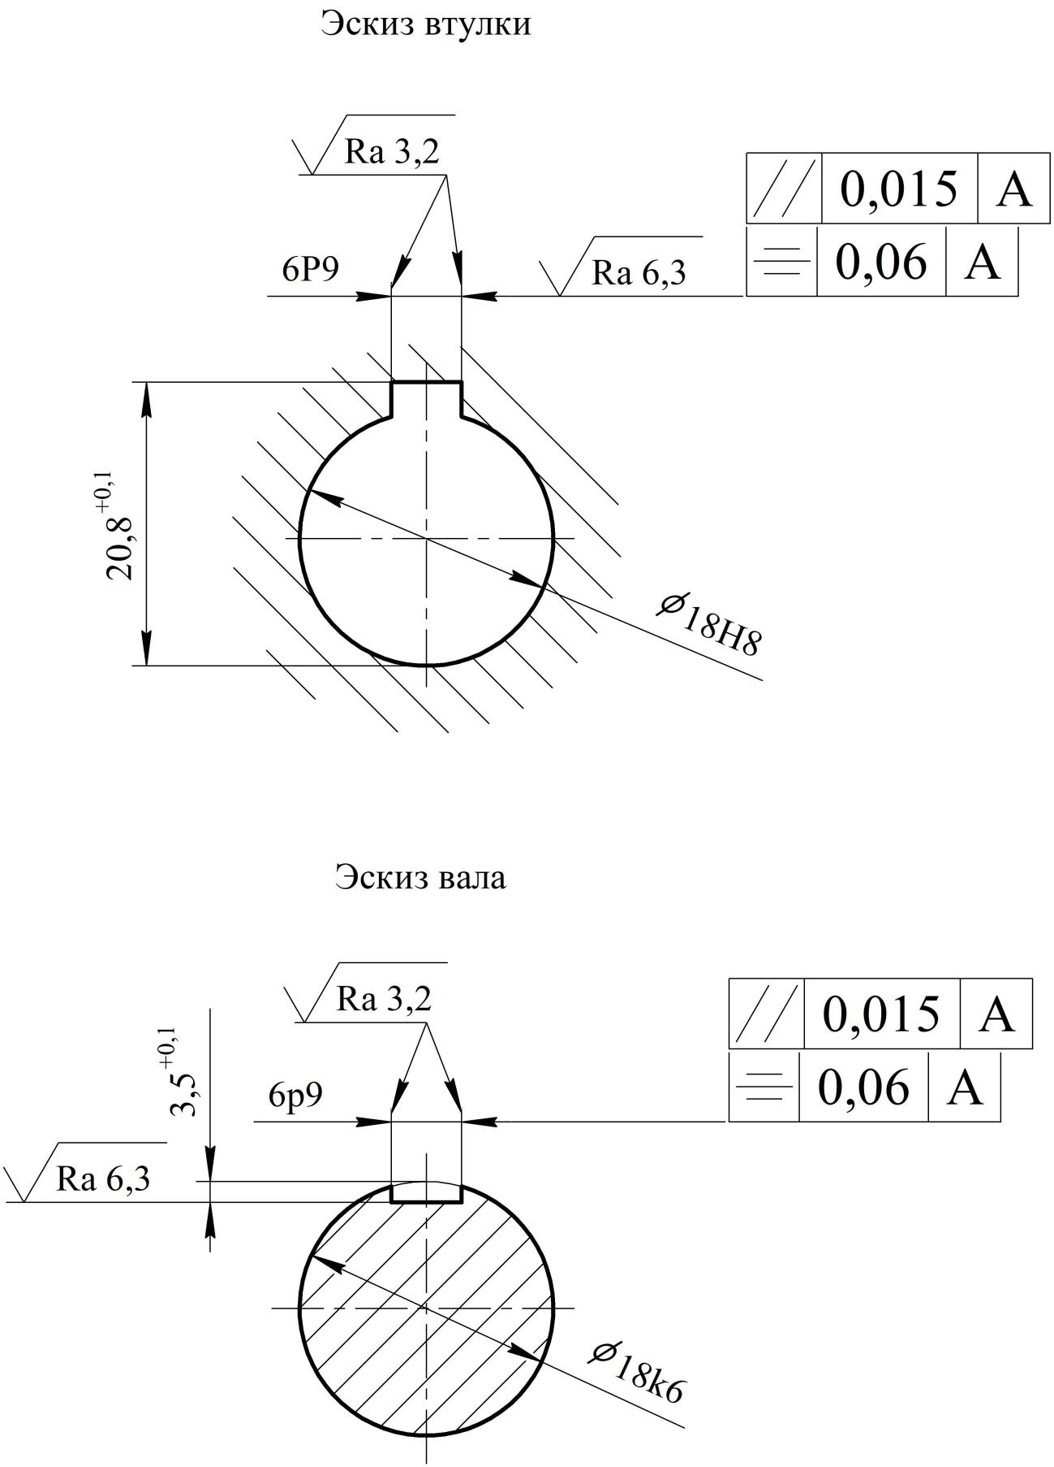

1.3 Выбор и расчёт подшипников качения. Выбор допусков формы и расположения и параметров шероховатости поверхностей деталей, сопрягаемых с подшипниками

Исходя из заданных характеристик и условий работы подшипникового узла, дать полную расшифровку обозначения подшипника качения, выбрать его посадки на вал и в корпус. Для выбранных посадок построить схемы расположения полей допусков, рассчитать предельные размеры сопрягаемых деталей, а также табличные зазоры (натяги). Произвести проверку наличия радиального зазора в подшипнике качения после установки его на вал и в корпус.
Определить необходимый и достаточный набор требований к точности геометрических параметров элементов деталей, сопрягаемых с подшипниками качения и обозначить их на эскизах соответствующих деталей.
Исходные данные: подшипник 307. Виды нагружения колец: внутреннее -циркуляционное, наружное - местное. Режим работы - нормальный.

- Расшифровка обозначения подшипника качения
По ГОСТ 3189-89 условное обозначение подшипника 307 расшифровывается справа налево:
07 - код внутреннего диаметра. Для расчёта диаметра d значения от 04 и выше умножаются на 5: 07 · 5 = 35 мм.
3 - третья цифра справа указывает на среднюю серию диаметров и ширин подшипника.
0 - (неявно стоящий четвёртым знаком с конца: 0307) - определяет тип подшипника: радиальный шариковый однорядный.
0 - (впереди обозначения, не пишется) - класс точности подшипника: нормальный.
По ГОСТ 8338-81 определяем основные размеры:
d = 35 мм - внутренний диаметр
D = 80 мм - наружный диаметр
B = 21 мм - ширина
r = 2,5 мм - радиус закругления кольца.

- Выбираем посадки внутреннего кольца подшипника на вал и наружного кольца в корпус.
Выбор посадок выполняется на основании рекомендаций ГОСТ 3325-85 по типам нагружения колец:
2.1. Внутреннее кольцо (циркуляционное нагружение, вращается):
Чтобы избежать обкатки кольцом вала под нагрузкой и истирания металла, кольцо должно садиться с натягом. Для нормального режима работы и d = 35 мм выбирается основное отклонение вала k6.
2.1.1. Посадка на вал: ∅35 L0/k6 (или ∅35k6) в системе отверстия, где L0 - поле допуска отверстия подшипника класса 0).
2.2. Наружное кольцо (местное нагружение, неподвижно):
Кольцо воспринимает радиальную силу фиксированным участком, поэтому его устанавливают со слабым зазором, чтобы под действием вибраций оно могло медленно проворачиваться и равномерно изнашиваться. Для нормального режима работы и D = 80 мм выбирается поле допуска отверстия корпуса H7.
2.2.1. Посадка в корпус: ∅80 H7/l0 (где l0 — поле допуска наружного диаметра подшипника класса 0).

3. Расчёт предельных размеров, зазоров и натягов
Исходные данные предельных отклонений колец подшипников (класс 0) по ГОСТ 520-2011 и сопрягаемых деталей по ГОСТ 25347-82:
Сопряжение: Вал - Внутреннее кольцо ∅35 L0/k6
Отклонения отверстия подшипника L0: es = 0 мкм, ei = -12 мкм.
Отклонения шейки вала k6: es = +18 мкм, ei = +2 мкм.
Предельные размеры:
d_{max вала} = 35 + 0,018 = 35,018 мм,
d_{min вала} = 35 + 0,002 = 35,002 мм,
d_{max подш} = 35,000 мм,
d_{min подш} = 35 - 0,012 = 34,988 мм.

Расчёт параметров сопряжения (натяги):

N_{max} = d_{max вала} - d_{min подш} = 35,018 - 34,988 = 0,030 мм,
N_{min} = d_{min вала} - d_{max подш} = 35,002 - 35,000 = 0,002 мм,
N_{ср} = $\frac{{\text{N}}_{\text{max}}\text{ + }{\text{N}}_{\text{min}}}{\text{2}}\text{ = }\frac{\text{30 + 2}}{\text{2}}\text{ = 0,016 }\text{мм.}$

Строим схему расположения полей допусков сопряжения ∅35 L0/k6.
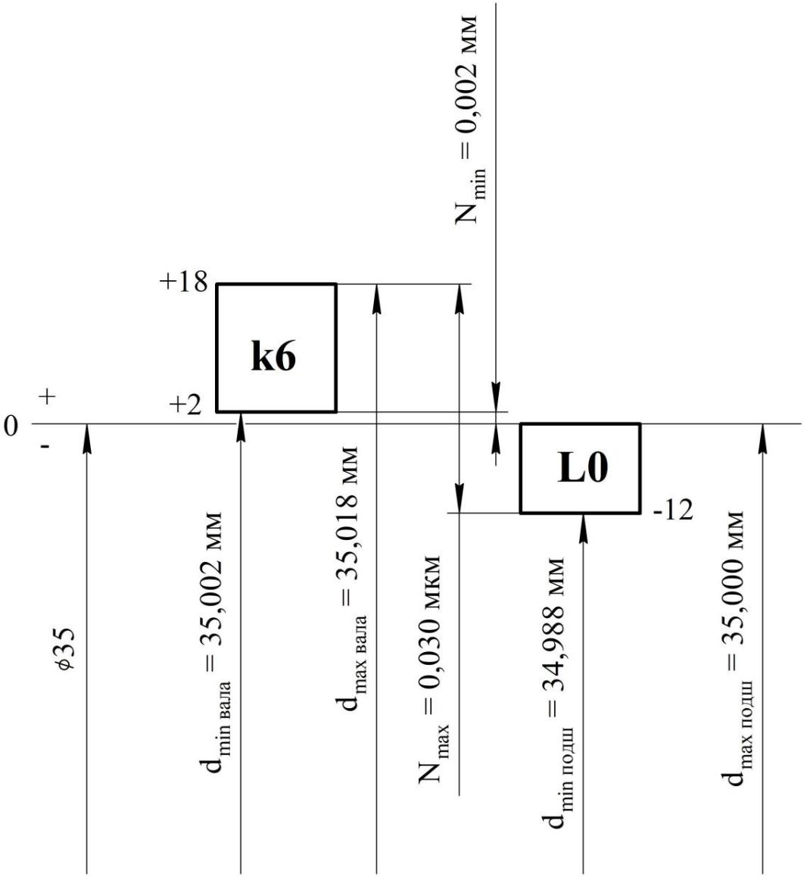
Рисунок 3.1. Схема расположения полей допусков посадки с натягом сопрягаемых деталей
Сопряжение: Корпус - Наружнее кольцо ∅80 H7/l0
Отклонения гнезда корпуса H7: ES = +30 мкм, EI = 0 мкм.
Отклонения наружного кольца подшипника l0: ES = 0 мкм, EI = -13 мкм.
Предельные размеры:

D_{max корп} = 80,000 + 0,030 = 80,030 мм,
D_{min корп} = 80,000 мм,
D_{max подш} = 80,000 мм,
D_{min подш} = 80,000 - 0,013 = 79,987 мм.

Расчёт параметров сопряжения (зазоры):

S_{max} = D_{max корп} - D_{min подш} = 80,030 - 79,987 = 0,043 мм,
S_{min} = D_{min корп} - D_{max подш} = 80,000 - 80,000 = 0 мм,
S_{ср} = $\frac{S_{\text{max}}\text{ + }S_{\text{min}}}{\text{2}}\text{ = }\frac{\text{43 + 0}}{\text{2}}\text{ = 0,0215 }\text{мм.}$

Строим схему расположения полей допусков сопряжения ∅80 H7/l0.
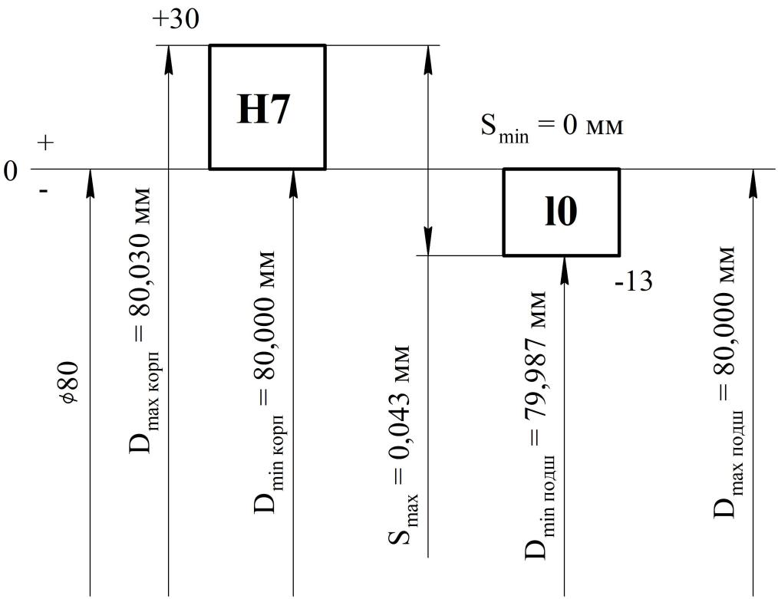
Рисунок 3.2. Схема расположения полей допусков посадки с зазором сопрягаемых деталей
4. Расчёт на заклинивание:
Проводим расчёт эффективного натяга для кольца, которое испытывает циркуляционное нагружение:

N_{эф} = 0,85 · N_{cр} = 0,85 · 0,016 = 0,0136 мм.

Приведённый внутренний диаметр кольца d₀:
d₀ = d + $\frac{D − d}{4} = 35 + \frac{80 − 35}{4}$ = 35 + 11,25 = 46,25 мм.

Затем определяем диаметральную деформацию беговой дорожки кольца

Δd₁ = N_{эф} · ($\frac{d}{d_{0}}$) = 0,0136 · ($\frac{35}{46,25}$) ≈ 0,0103 мм.

Тогда зазор в подшипнике G_{пос} после посадки с натягом:
G_{пос} = G_{rср} - Δd₁ = 13 - 10,3 = 2,7 мкм.

Среднее значение предельного зазора:
G_{rср} = $\frac{G_{rmin} + G_{rmax}}{2} = \frac{6 + 20}{2}$ = 13 мкм.

Минимальное значение предельного зазора для подшипника 307 (по ГОСТ 24810-2013):
G_{rmin} = 6 мкм.

Максимальное значение предельного зазора для подшипника 307 (по ГОСТ 24810-2013):
G_{rmax} = 20 мкм.

Заклинивание не произойдёт, так как после сборки в сопряжении сохраняется положительный радиальный зазор G_{пос} = 2,7 мкм > 0).

- Требования, проставляемые на чертежах вала и корпуса под посадочные поверхности подшипника:
Шероховатость поверхности (по ГОСТ 3325-85):
- Посадочной поверхности вала под кольцо подшипника: Ra = 0,63 мкм (так как класс точности 0 и d ≤ 80 мм);
- Посадочной поверхности корпуса под кольцо подшипника: Ra = 1,25 мкм;
- Торцовых поверхностей заплечиков вала: Ra = 1,25 мкм;
- Торцовых поверхностей заплечиков корпуса: Ra = 2,5 мкм.
Допуски формы и расположения (по ГОСТ 3325-85):
- Допуск круглости посадочной поверхности вала: 0,0035 мм;
- Допуск профиля продольного сечения посадочной поверхности вала: 0,0035 мм;
- Допуск круглости посадочной поверхности корпуса: 0,0075 мм;
- Допуск профиля продольного сечения посадочной поверхности корпуса: 0,0075 мм;
- Допуск торцового биения заплечиков вала: 0,015 мм;
- Допуск торцового биения заплечиков корпуса: 0,025 мм;
- Допуск соосности посадочных поверхностей вала относительно общей оси: 0,006 мм.

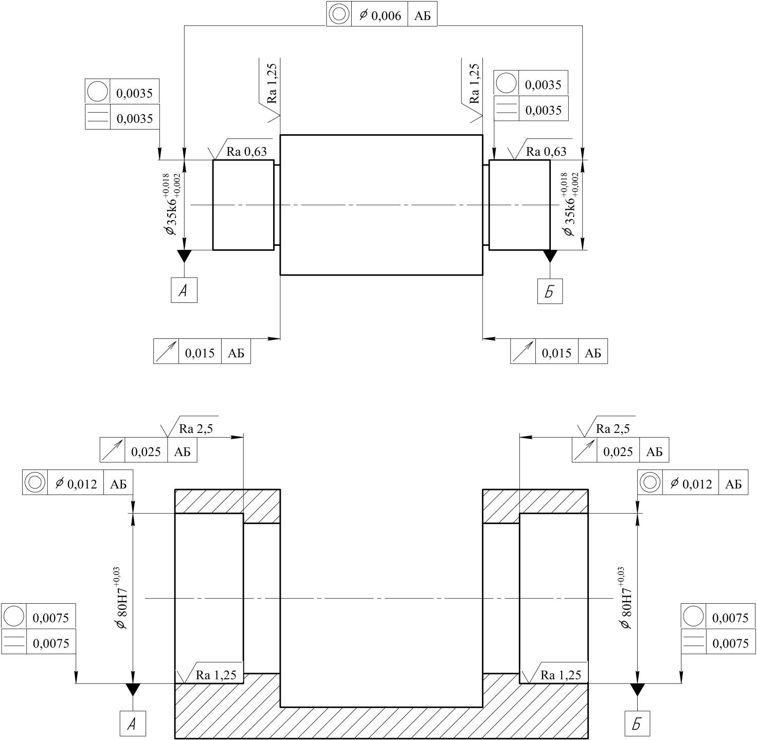
Рисунок 3.3. Эскизы вала и корпуса в местах установки подшипников качения

Часть II. Нормирование точности сопряжений и деталей

По исходному чертежу узла сложного изделия (редуктора, коробки подач, коробки скоростей и др.) необходимо дать краткое описание его состава и работы.
С учётом исходных данных об узле необходимо выбрать посадки гладких цилиндрических поверхностей, включая посадки подшипников качения на вал и в корпус, выбрать посадки для шпоночного и/или шлицевого соединения, резьбовую посадку, а также нормы точности зубчатой передачи; дать краткое обоснование каждого выбранного стандартного соединения со ссылкой на соответствующий технический нормативный правовой акт или другой источник информации (справочная или учебная литература, конструкции-аналоги и др.). Оформить чертёж общего вида узла в соответствии с требованиями стандартов системы ЕСКД.
Выполнить рабочие чертежи вала и зубчатого колеса с указанием всех необходимых норм точности (допусков размеров, формы и расположения поверхностей, параметров и характеристик шероховатости поверхностей), дать краткое обоснование выбранных норм точности. При выполнении чертежа зубчатого колеса особое внимание следует обратить на таблицу параметров зубчатого колеса.
Представленный на эскизе 8 узел представляет собой механический привод (вертикальный редуктор) с ходовым винтом (винтовой передачей), предназначенный для преобразования вращательного движения приводного двигателя в поступательное перемещение подвижной каретки.

Согласно сборочному чертежу (Эскиз 8), рассматриваемый узел представляет собой горизонтальный входной (быстроходный) вал механического привода.
Узел состоит из входного ступенчатого вала 8, на который устанавливается ведущая шестерня 7 через призматическую шпонку 4. Осевое положение шестерни на валу фиксируется уступом (заплечиком) 2 вала с левой стороны и дистанционной втулкой 3 с правой стороны. Вал опирается на два радиальных шарикоподшипника качения, левый из которых является основной силовой опорой и указан как позиция 1. Подшипниковый узел закрывается сквозной прижимной крышкой с манжетным уплотнением 5, которая фиксирует наружное кольцо подшипника в осевом направлении и крепится к литому корпусу редуктора при помощи болтов 6.
Крутящий момент от приводного электродвигателя через соединительную муфту 9 передаётся на входной вал 10, а затем через призматическую шпонку на ведущую шестерню, которая находится в зацеплении с большим ведомым колесом, обеспечивая первую ступень редукции.

Выбираем посадку колец подшипника 406 согласно ГОСТ 8338-75.
Расшифровка обозначения подшипника:
1 и 2 цифра справа «06» - внутренний диаметр подшипника d = 30 мм, расчёт: 06 · 5 = 30 мм.
3 цифра справа «4» - подшипник относится к тяжёлой серии по диаметру.
4 и 5 цифры справа «00» - тип подшипника шариковый радиальный.
6 цифра справа «0» - без конструктивных особенностей.
7 цифра справа «0» - подшипник относится к узкой серии по ширине.
Класс точности: 0 (нормальный, не указывается впереди).
Габаритные размеры подшипника 406: d = 30 мм, D = 90 мм, ширина B = 23 мм.

Внутреннее кольцо ∅30 нагружено циркуляционно (режим работы нормальный, передача силовая). Для него выбираем посадку с натягом по ГОСТ 3325-85: ∅30L0/k6.
Наружное кольцо ∅90 нагружено местно. Для него выбираем посадку с зазором: ∅90H7/l0.
Требования, проставляемые на чертеже вала и корпуса под посадочные поверхности подшипников:
а) Параметры шероховатости для посадочных поверхностей, сопрягаемых с подшипником класса 0 (ГОСТ 3325-85):
- для вала: Ra = 1,25 мкм;
- для отверстия корпуса: Ra = 2,5 мкм;
- для опорных торцов заплечиков вала: Ra = 2,5 мкм;
- для опорных торцов заплечиков корпуса: Ra = 2,5 мкм.
б) Допуски формы (круглости и профиля продольного сечения) по ГОСТ 3325-85:
Для вала ∅30 (класс 0):
- круглости - 3,5 мкм;
- профиля продольного сечения - 3,5 мкм.
Для отверстия корпуса ∅90 (класс 0):
- круглости - 7,5 мкм;
- профиля продольного сечения - 7,5 мкм.
в) Допуск торцевого биения заплечиков:
- для заплечика вала - 20 мкм;
- для заплечика отверстия корпуса - 40 мкм.
г) Допуск соосности посадочных поверхностей:
Примем нормальный ряд зазоров. Тогда допуск соосности рассчитывается относительно ширины подшипника B = 23 мм:
Для посадочной поверхности вала:
T_{соосн} = (4 · B) / 10 = (4 · 23) / 10 = 9,2 мкм.

По нормальному ряду (ГОСТ 24643-81) принимаем: T_{соосн} = 10 мкм.
Для отверстия корпуса:
T_{соосн} = (8 · B) / 10 = (8 · 23) / 10 =18,4 мкм.

По нормальному ряду (ГОСТ 24643-81) принимаем: T_{соосн} = 16 мкм.
Посадка колеса на вал выполняется на номинальный диаметр ∅30 мм.
Так как вал передаёт небольшой крутящий момент, то по рекомендациям ГОСТ 25347-2013 для выходного конца назначаем посадку с натягом ∅30H7/p6. Данная посадка обладает высокой степенью центрирования и применяется, как правило, со вторым (дополнительным) креплением деталей.
По ГОСТ 24643-81 назначаем допуск радиального биения на посадочную поверхность вала ∅30p6, T_{рад} =20 мкм. Назначаем шероховатость посадочной поверхности вала Ra = 0,63 мкм (в связи с высокими требованиями к прочности соединения с натягом и качеству центрирования).

Нормирование шпоночного соединения по ГОСТ 23360-78.
Так как передача является реверсивной, назначаем нормальное соединение для призматической шпонки на валу (ширина шпоночного паза на валу выполняется по полю допуска N9, во втулке колеса - Js9.
Чтобы ограничить концентрацию контактных давлений и обеспечить качественную сборку, шпоночные пазы на валах должны быть строго параллельны и симметричны относительно оси посадочной поверхности валов.
Допуски параллельности и симметричности рассчитываются исходя из допуска на ширину шпоночного паза (T_{шп} = 36 мкм для номинальной ширины шпонки 8 мм для вала ∅30):
Допуск параллельности плоскости симметрии шпоночного паза:

T_{пар} = 0,5 · T_{шп} = 0,5 · 36 = 18 мкм.

По ГОСТ 24643-81 с учётом округления принимаем: T_{пар} = 16 мкм.
Допуск симметричности шпоночного паза:
T_{сим} = 2 · T_{шп} = 2 · 36 = 72 мкм.

По ГОСТ 24643-81 с учётом округления принимаем: T_{сим} = 60 мкм.
Шероховатость поверхностей шпоночного паза (ГОСТ 23360-78):
- Шероховатость боковых (рабочих) поверхностей паза: Ra = 3,2 мкм.
- Шероховатость поверхности дна паза рекомендуется принимать равной: Ra = 3,2 мкм.

Назначение посадки крышки подшипника.
Назначаем посадку центрирующего пояска торцевой крышки подшипника в отверстие корпуса механизма:
∅90H7/d9.
Выбор данной посадки с зазором обусловлен тем, что точное центрирование накладной или закладной крышки не требуется, а зазор необходим для облегчения процесса сборки и разборки узла.

Нормирование зубчатого венца зубчатого колеса.
Редуктор общего назначения, поэтому выбираем точность зубчатого колеса в диапазоне от 6 до 9. Так как это зубчатое колесо общего машиностроения и не требует особой точности, назначаем 8 степень по кинематической точности, 8 степень по нормам плавности, 8 степень по нормам контакта зубьев, вид сопряжения зубчатых колес В (сопряжение вида В обеспечивает наименьшую величину бокового зазора, при котором исключается возможность заклинивания стальной или чугунной передачи от нагрева при разности температур зубчатых колес и корпуса (чугунного или стального) в 25 °С). Допуск на боковой зазор b. Класс отклонения межосевого расстояния V.
Тогда по ГОСТ 1643-81 обозначение передачи будет иметь вид:
8-В ГОСТ 1643-81

Принимаем основные геометрические параметры шестерни:
- Модуль зубьев: m = 3 мм;
- Число зубьев: z = 42;
- Делительный диаметр колеса:
d = m · z = 3 · 42 = 126 мм;
- Диаметр вершин зубьев колеса:
d_{a} = d + 2m = 126 + 2 · 3= 132 мм;
- Диаметр впадин зубьев колеса:
d_{f} = d - 2,5m = 126 - 2,5 · 3 = 118,5 мм.

Расчёт допусков формы и расположения поверхностей.
Все значения округляем до стандартных по ГОСТ 24643-81.
Допуск радиального биения вершин зубьев:

T_{f} = 0,6 · F_{r},

где допуск на радиальное биение зубчатого венца для d = 126 мм и m = 3 мм (8-я степень) составляет F_{r} = 63 мкм.

T_{f} = 0,6 · 63 = 37,8 мкм.

Принимаем по ГОСТ: T_{f} = 40 мкм.
Допуск торцевого биения зубчатого венца:
Так как B / d_{a} < 0,8 (50 / 132 = 0,38 < 0,8), то:

T_{ft} = 0,5 · F_{β},

где допуск на погрешность направления зуба составляет F_{β} = 18 мкм.

T_{ft} = 0,5 · 18 = 9 мкм.

Принимаем по ГОСТ: T_{ft} = 10 мкм.
Шероховатость рабочей поверхности зубьев:
R_{a} ≤ 0,1 · f_{f} ,

где допуск погрешности профиля зубьев составляет f_{f} = 15 мкм.

R_{a} ≤ 0,1 · 15 = 1,5 мкм,

Принимаем по ГОСТ: Ra = 1,25 мкм.
Расчёт параметров длины общей нормали.
Рассчитываем длину общей нормали W, мм, по формуле:
W = m · k,

где k - коэффициент, который при угле зацепления α = 20º и определённом числе охватываемых зубьев при измерении (для z = 42 число охватываемых зубьев n = 6) зависит от числа зубьев; для z = 42: k = 15,310.
W = 3 · 15,310 = 45,930 мм.

Определяем верхнее и нижнее отклонения длины общей нормали (по таблицам ГОСТ 1643-81 для сопряжения В, 8-й степени точности и делительного диаметра 126 мм):
Верхнее отклонение E_{Wms}:
E_{Wms} = E_{WmsI} + E_{WmsII} = -70 + (-12) = -82 мкм,

где E_{WmsI} = -70 мкм (основное смещение), E_{WmsII} = -12 мкм (дополнительное отклонение).
Допуск на среднюю длину общей нормали:
T_{Wm} = 56 мкм.

Нижнее отклонение E_{Wmi}:
E_{Wmi} = E_{Wms} – T_{Wm} = -82 - 56 = -138 мкм.

Список литературы

- Нормирование точности и технические измерения. Курсовое проектирование: учебно-методическое пособие для студентов инженерно-технических специальностей. В 2 ч. Ч. 1 / Б.В. Цитович [и др.]; под ред. Б.В. Цитовича и П.С. Серенкова. - Мн.: БНТУ, 2006 - 176 с.
- Нормирование точности и технические измерения. Курсовое проектирование: учебно-методическое пособие для студентов инженерно-технических специальностей. В 2 ч. Ч. 2 / Б.В. Цитович [и др.]; под ред. Б.В. Цитовича и П.С. Серенкова. - Мн.: БНТУ, 2006. - 66 с.

Технические нормативные правовые акты

ГОСТ 2.104-58. Единая система конструкторской документации. Основные надписи.
ГОСТ 2.109-73. Единая система конструкторской документации. Основные требования к чертежам.
ГОСТ 2.308-79. Единая система конструкторской документации. Указание на чертежах допусков формы и расположения поверхностей.
ГОСТ 2.309-73. «Единая система конструкторской документации. Обозначения шероховатости поверхностей».
ГОСТ 520-2002. Подшипники качения Общие технические условия.
ГОСТ 23360-78. Основные нормы взаимозаменяемости. Соединения шпоночные с призматическими шпонками Размеры шпонок и сечений пазов. Допуски и посадки.
ГОСТ 24642-81. Основные нормы взаимозаменяемости. Допуски формы и расположения поверхностей. Основные термины и определения.
ГОСТ 24643-81. Основные нормы взаимозаменяемости. Допуски формы и расположения поверхностей. Числовые значения.
ГОСТ 25346-89. Основные нормы взаимозаменяемости. Единая система допусков и посадок Общие положения, ряды допусков и основных отклонений. ГОСТ 25347-82. Основные нормы взаимозаменяемости Единая система допусков и посадок. Поля допусков и рекомендуемые посадки.
ГОСТ 308931-2002. (ИСО 2768-1-89) Основные нормы взаимозаменяемости. Общие допуски. Предельные склонения линейных и угловых размеров с неуказанными допусками.
ГОСТ 30893.2-2002. (ИСО 2768-2-89) Основные нормы взаимозаменяемости. Общие допуски. Допуски формы и расположения поверхностей, не указанные индивидуально.

